在传统强化学习中，Q-Learning 依赖表格来记录状态，但在面对复杂的连续环境时往往无能为力。本次实验我复现了 DeepMind 提出的 DQN（Deep Q-Learning） 算法。DQN 的核心思想非常巧妙，它引入了深度神经网络来代替传统的表格，去预测各个动作的潜在收益。在本次实验中，我将DQN应用到了 Gymnasium 的 CartPole-v1（也就是倒立摆）环境中，让 AI 通过不断的自主试错，学会如何控制小车来稳住上方的杆子。
DQN 之所以能稳定训练，主要得益于它的三大核心法宝。 第一是经验回放（Replay Buffer）。我们可以把它形象地理解为 AI 的错题本。AI 在玩游戏时的前后动作是高度相关的，这违反了机器学习独立同分布的假设。因此，我建立了一个容量为 10000 的经验池，把 AI 玩过的每一帧画面、动作和奖励都录下来。训练时，程序会从中随机抽取 64 个片段进行批量学习。这种“随机抽题复习”的方式，彻底打破了时间相关性，让训练变得非常稳定。
第二是目标网络。如果神经网络一边玩游戏，一边给自己打分并立刻修改标准，学习目标就会不断漂移，导致模型“学懵”。为了解决这个问题，代码中复制出了一个结构完全相同的“双胞胎网络”。这个目标网络在平时是固定不动的，专门为 AI 提供一个稳定的参考答案。直到主网络训练了 10 轮之后，才会把最新参数同步给它。有了这个不乱晃的基准，模型才能顺利收敛。
第三是行动策略，也就是epsilon-greedy。在训练前期，我让epsilon保持为1.0，这意味着AI会100%盲目乱按，去尽可能多地试错、探索未知的路线。随着训练轮数增加，epsilon逐渐衰减到最低 0.01。此时模型已经成熟，AI 开始 99% 依赖神经网络的真本事去做出最优决策，只留 1% 的概率去偶尔尝试新动作。
DQN公式：
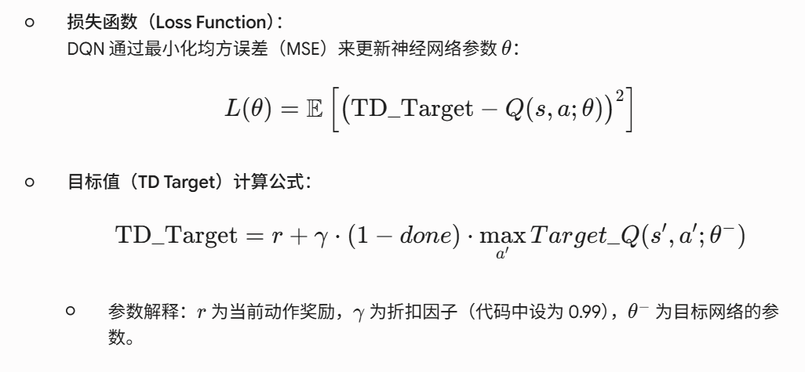

传统的强化学习需要人工去设计和提取状态特征；而 DQN 的伟大之处在于引入了深度学习的端到端架构。它直接以原始输入（比如一幅画面的像素，或者控制环境的连续状态向量）作为输入，让神经网络自主进行特征提取与分类决策，从而让 AI 拥有了像人类一样直接通过‘视觉’或‘原始感知’来玩游戏的能力。

接下来请看我们的标准实验结果。图中横坐标是训练轮数（Episode），纵坐标是总奖励得分（Reward）。 我们可以清晰地看到三个阶段： 在 0 到 50 轮的前期，得分在 10 到 30 分之间徘徊，说明此时 epsilon很大，AI 在盲目探索； 在 50 到 120 轮的中期，随着经验池数据丰富，折线呈现出了非常完美的直线飙升趋势，说明神经网络已经找到了控杆的规律； 在 120 轮之后的后期，得分整体趋势大幅提升，但曲线依然存在剧烈的向下波动。这是因为代码中设置了 epsilon_min = 0.01。这确保了智能体即使在训练后期也保留了 1% 的随机探索概率。在 CartPole 这种对连续精确控制要求极高的环境中，1% 的随机乱按极易导致倒立摆瞬间失衡溃败；同时，延迟更新的目标网络可能导致阶段性的 Q 值估计偏差。
为了进一步探究算法的鲁棒性，我还做了超参数的对比实验。当我将学习率 lr 从 0.001 提高到 0.05 时，由于步子迈得太大，神经网络根本无法捕捉稳定的梯度，导致 Reward 曲线呈现出一条在低位晃动的直线，模型彻底学崩。
而当我把折扣因子 gamma 从 0.99 降低到 0.5 时，AI 变得极其“短视”，它只看重眼前这一步的奖励，不顾未来杆子是否会倒，导致最终的得分上限非常低，无法达到满分收敛。这证明了合理的超参数设计对深度强化学习至关重要。
通过本次作业，我不仅成功用Python和PyTorch复现了经典的DQN算法，还深入理解了经验回放和双网络机制在稳定深度强化学习训练中的核心价值。通过在标准控制环境下的全流程复现与超参数调优，我完整掌握了深度强化学习的核心内涵，也为后续研究更复杂的策略梯度算法打下了坚实的基础。

